
生産技術 抵抗の接続・合成抵抗の求め方 練習問題③
氏名

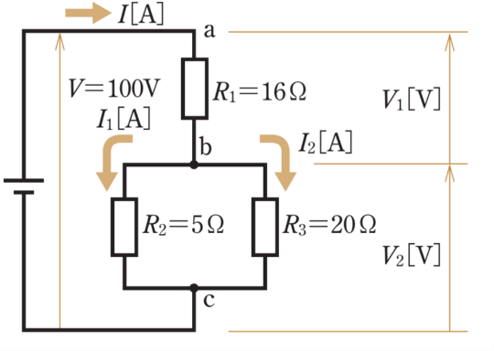
《抵抗の直並列接続》
回路の合成抵抗Rac［Ω］，電流I，I1，I2［A］， 電圧V1，V2 ［V］を求めよ。
【求め方】




1.5


2

3


